ОТЧЁТ ПО ЛР2
- Общая статистика
Файл | Файл тестов | Кол-во тестов | Прошло | Упало
Lab1.py | tests/test_lab1.py | 16 | 16 | 0
Delivery.py | tests/test_delivery.py | 15 | 13 | 2
Итого |  | 31 | 29 | 2

- Точное кол-во упавших тестов кода доставки (Delivery.py)
Всего упало 2 теста
- Локализация аномалий
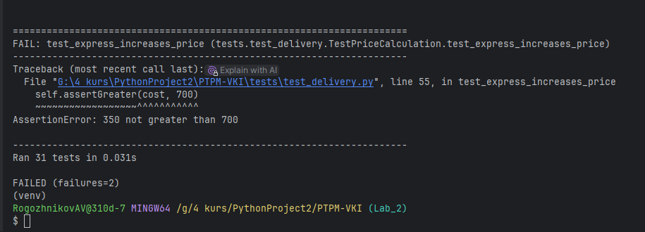

№ | Название упавшего теста | Строка в Delivery.py | Описание дефекта | Мое исправление
1 | test_express_increases_price | 36 | Строка total_cost *= 0.5 уменьшает стоимость при включении экспресс-доставки. По бизнес-логике срочная доставка должна быть дороже обычной (наценка за скорость). Текущее поведение делает экспресс-доставку дешевле в 2 раза, что противоречит экономическому смыслу. | total_cost *= 1.5
2 | test_express_never_takes_zero_days | 44 | Строка days_needed = days_needed // 2 при days_needed == 1 даёт 0. Посылка «доставляется» в день отправки, что нарушает требование минимального срока доставки (не менее 1 дня) и противоречит строке 43 days_needed = max(1, ...), где минимум явно задан. | days_needed = max(1, days_needed // 2)

